哈尔滨工业大学 计算学部
2024年秋季学期《开源软件开发实践》
Lab 1：Git实战

姓名 | 学号 | 联系方式
隋炎彤 | 2022211905 | 2399204484@qq.com

目 录

1 实验要求 1
2 安装Git 1
2.1 本地机器上安装git 1
2.2 申请github帐号 1
3 Git操作过程 2
3.1 实验场景(1)：仓库创建与提交 2
3.2 实验场景(2)：分支管理 6
3.3 实验场景(3)：在线Git练习 10
4 小结 15

实验要求
熟练掌握Git的基本指令和分支管理指令
掌握Git支持软件配置管理的核心机理
使用Git/Github管理自己的项目源代码。。

安装Git

本地机器上安装git
Git版本号
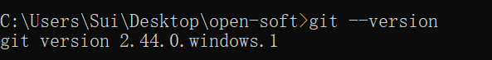
安装后运行界面
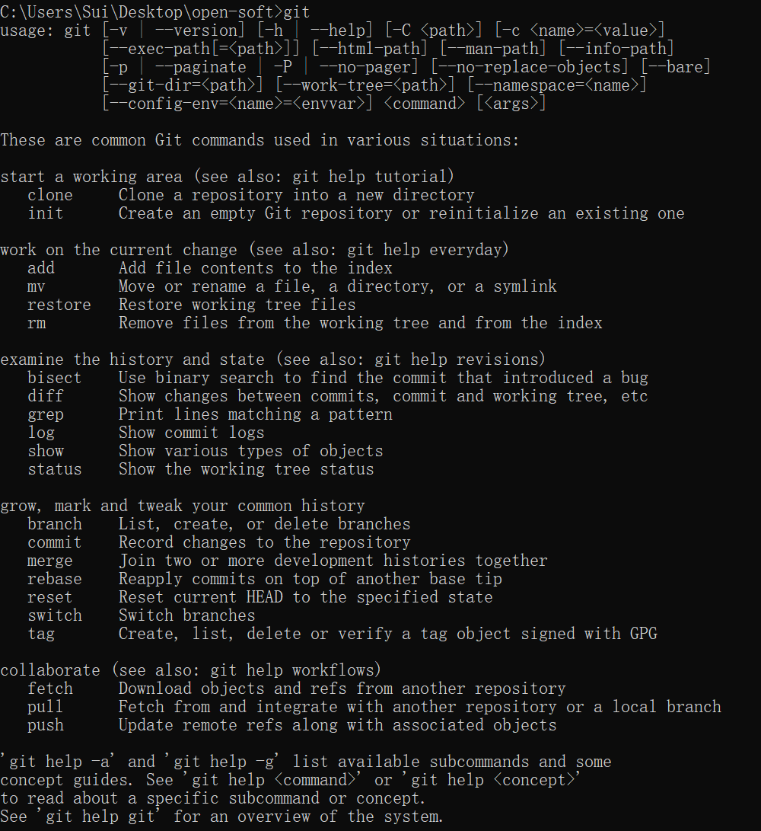

申请github帐号

Github账号信息
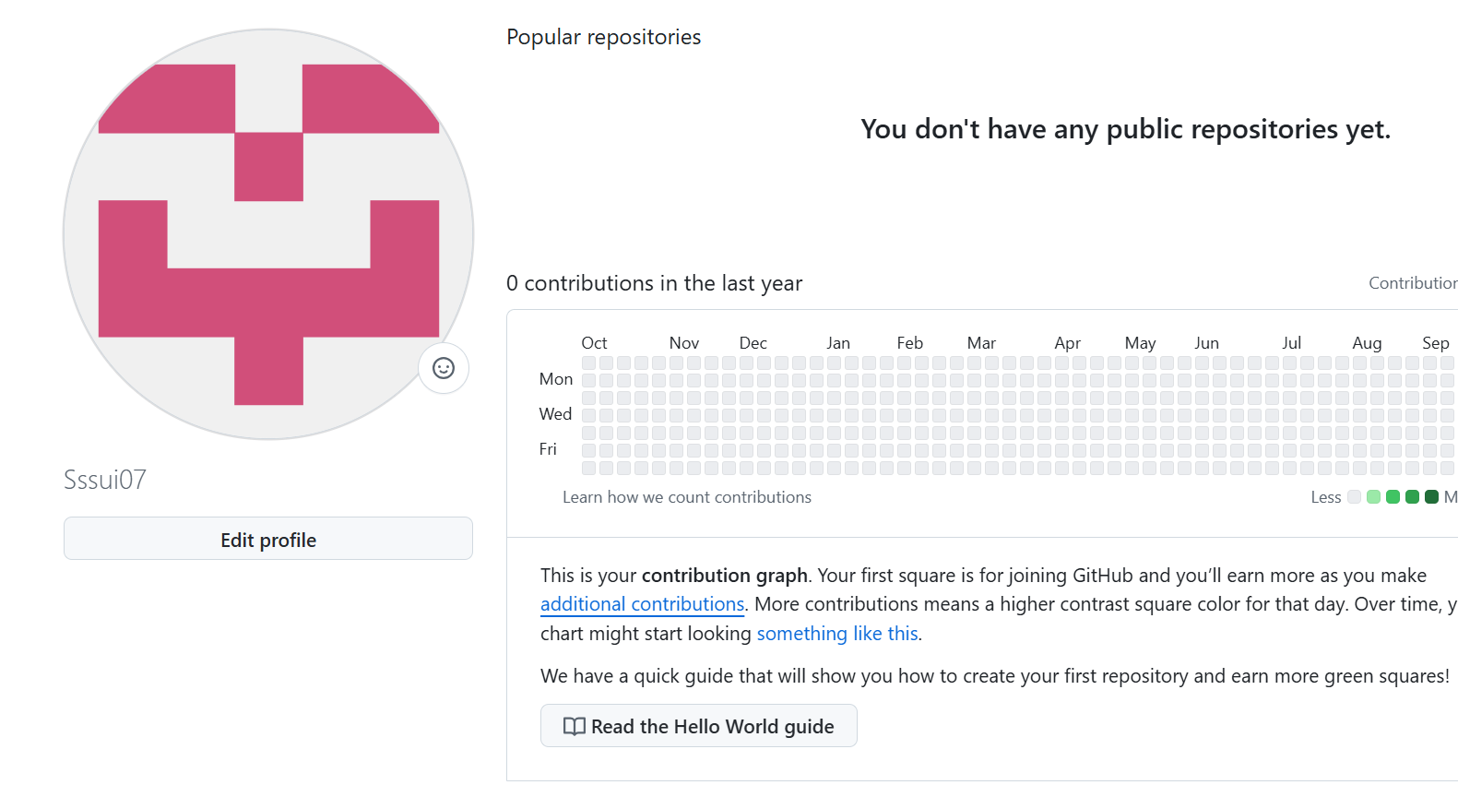
仓库url与相关信息：https://github.com/OSSDP/HIT-Lab1-2022211905.git
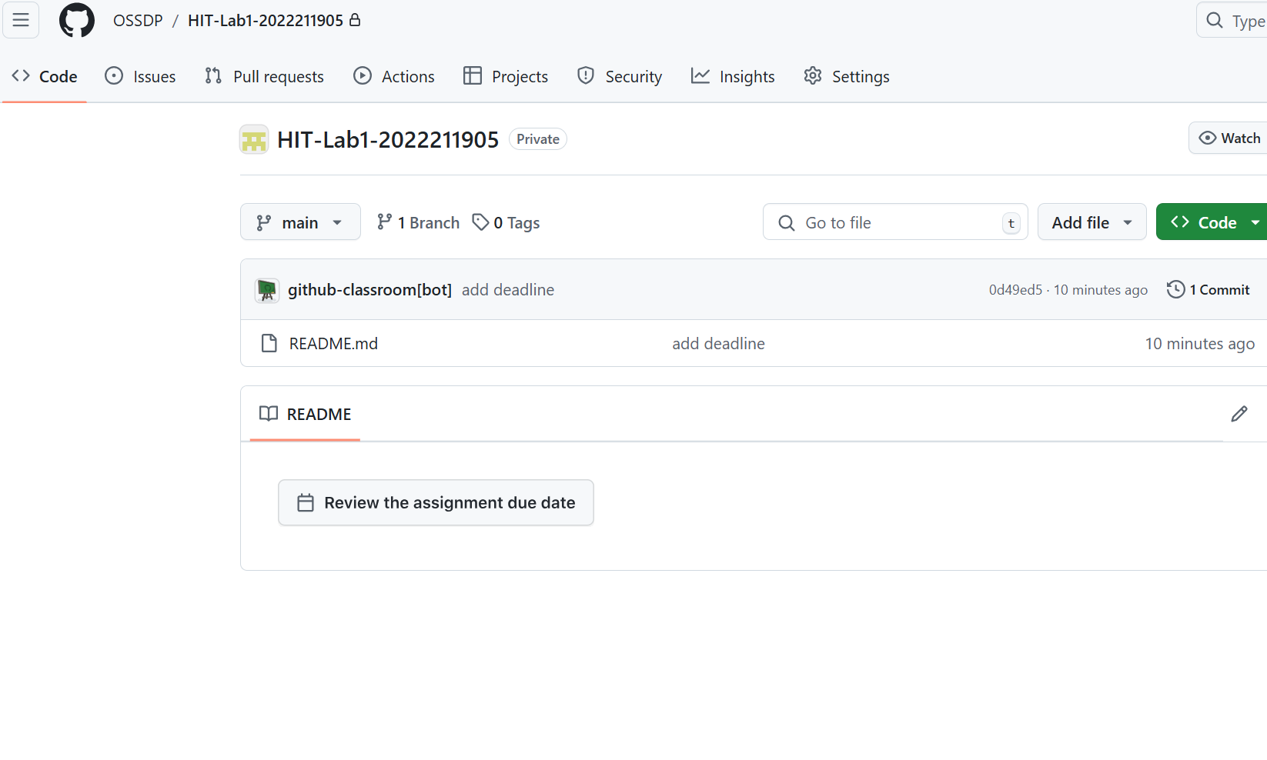

Git操作过程

实验场景(1)：仓库创建与提交
R0：在进行每次git操作之前，随时查看工作区、暂存区、git仓库的 状态，确认项目里的各文件当前处于什么状态
git status(提供创建仓库后的运行截图作为示例)
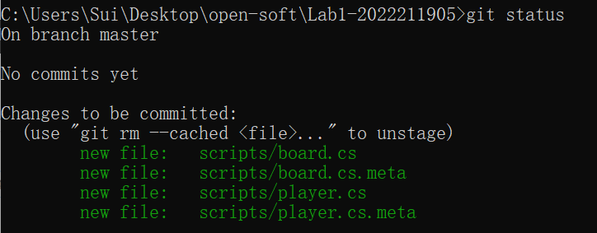
R1：本地初始化一个git仓库，将自己开发的某个软件的源代码文件加 入进去，纳入git管理
git init
git add .
创建成功
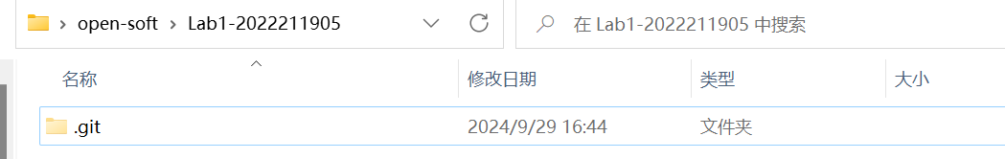
R2：提交；
git commit -m "首次提交"
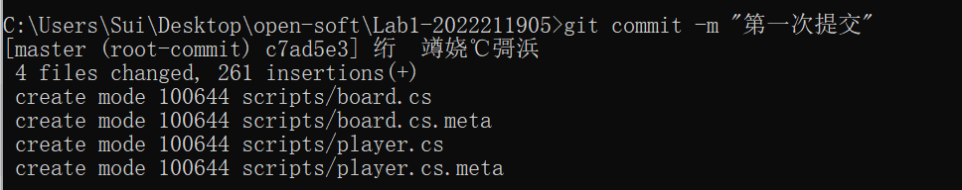
对某个(些)文件的内容进行修改
在文件中修改
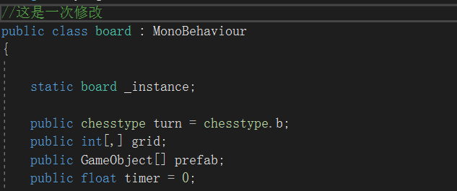
查看一下仓库状态
R3：查看上次提交之后都有哪些文件修改、具体修改内容是什么
git diff
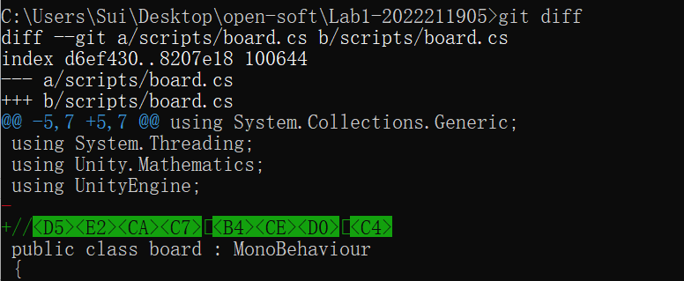
R4：重新提交；
git add 再次提交到暂存区，git commit -m “重新提交”
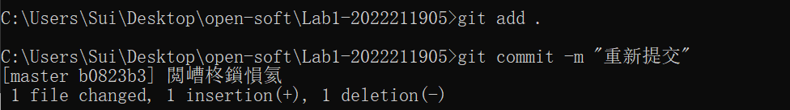
再次对某个(些)文件的内容进行修改
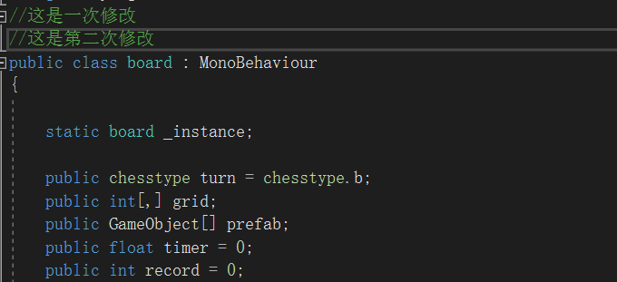
R5：重新提交
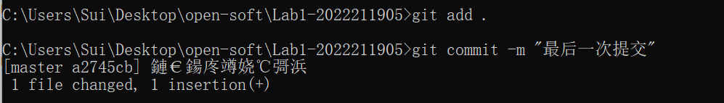
R6：把最后一次提交撤销
git commit –amend
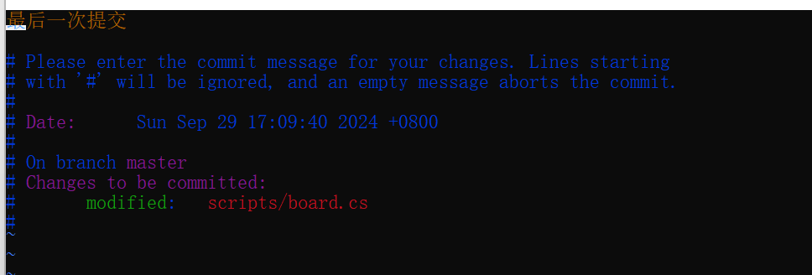
R7：查询该项目的全部提交记录
git log
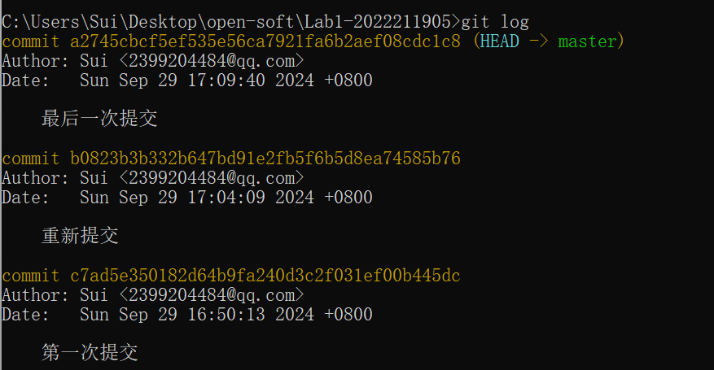
R8：在本地仓库建立同实验远程仓库之间的关联
git remote add origin https://github.com/OSSDP/HIT-Lab1-2022211905.git
添加成功
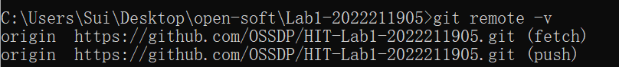
R9：将之前各步骤得到的本地仓库内容全部内容推送到GitHub远程仓库
git push -u origin master
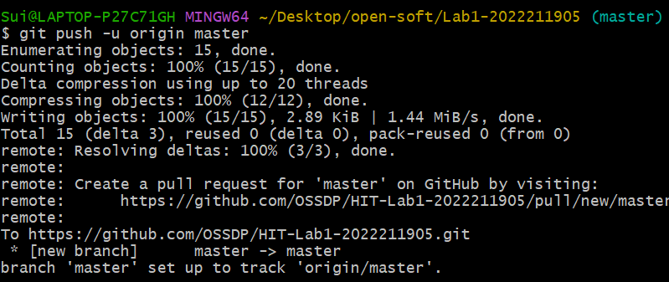
添加成功
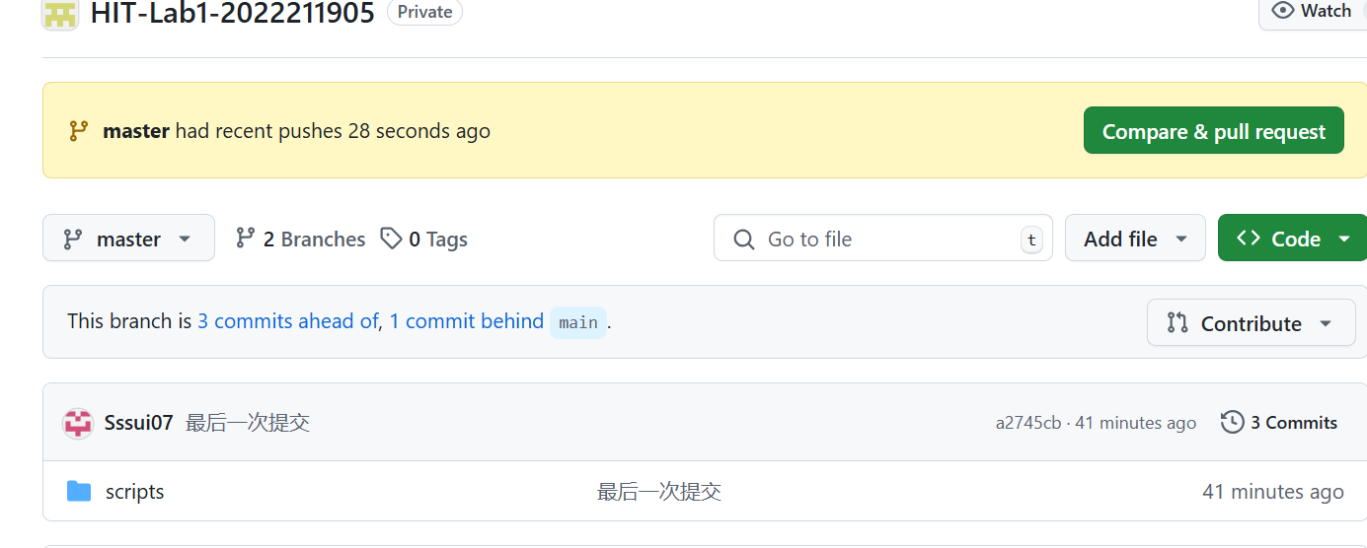

实验场景(2)：分支管理
R1：获得本地仓库的全部分支，切换至分支master
git fetch --all
git checkout master
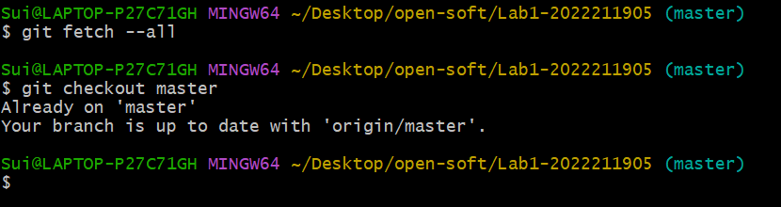
R2：在master基础上建立两个分支B1、B2
git checkout -b B1
git checkout master （切换回master分支）
git checkout -b B2
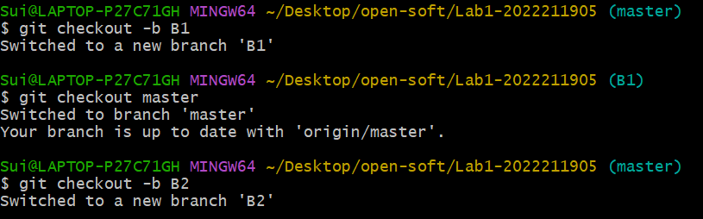
R3：在B2分支基础上创建一个新分支C4
git checkout B2
git checkout -b C4
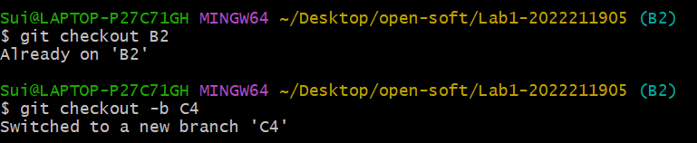
R4：在C4上，对某个文件进行修改并提交
修改文件
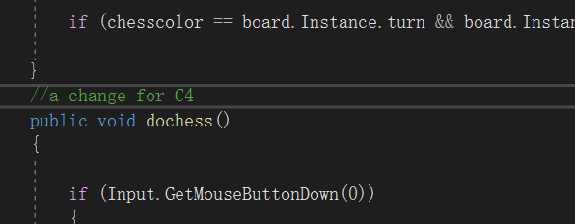
git add .
git commit -m "C4 change"
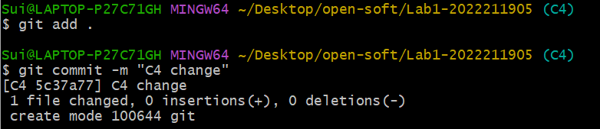
R5：在B1分支上对同样的某个文件做不同修改并提交
git checkout B1 切换到B1分支
修改文件
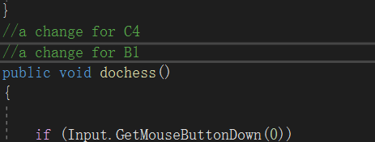
git add .
git commit -m "B1 change"
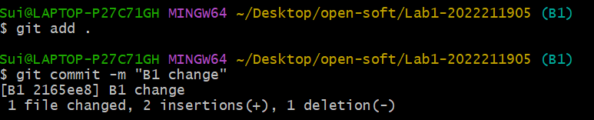
R6：将C4合并到B1分支，若有冲突，手工消解
git merge C4
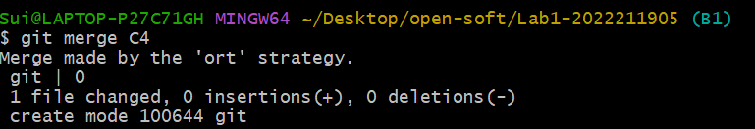
之后手动输入注释来解释为什么合并
git add .
git commit -m "C4 in B1"
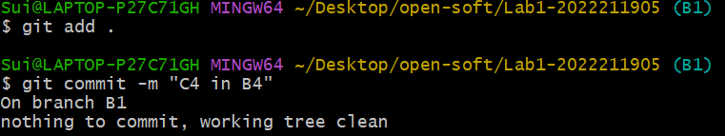
R7：在B2分支上对某个文件做修改并提交
git checkout B2
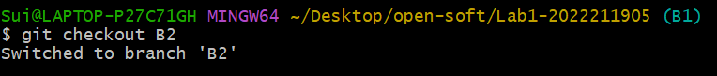
修改文件
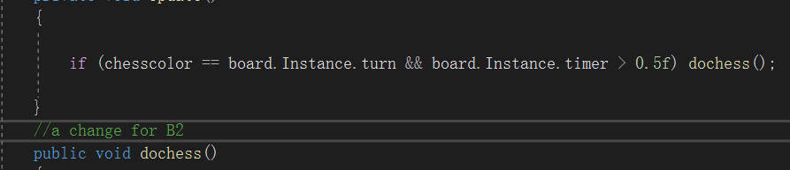
git add .
git commit -m "B2 change"
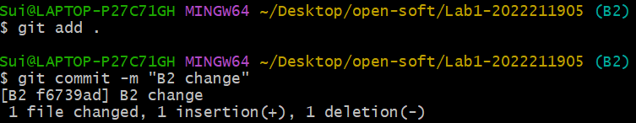
R8：查看目前哪些分支已经合并、哪些分支尚未合并
git branch --merged
git branch --no-merged
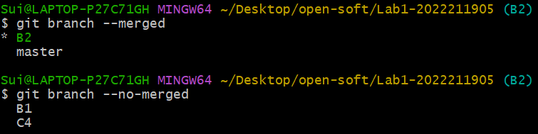
R9：将已经合并的分支删除，将尚未合并的分支合并到一个新分支上， 分支名字为你的学号
git branch -D B1 # 删除已合并的分支-使用大写D-B1尚未合并到当前的操作分支B2
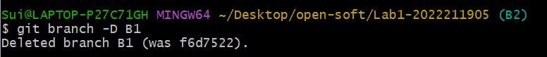
git checkout -b 2022211905 # 创建新分支
git merge B2 # 合并尚未合并的分支 B2
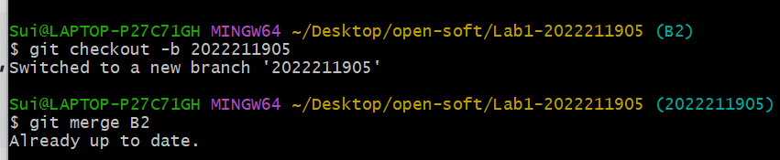
R10：将本地以你的学号命名的分支推送到GitHub上自己的仓库内
git push origin 2022211905
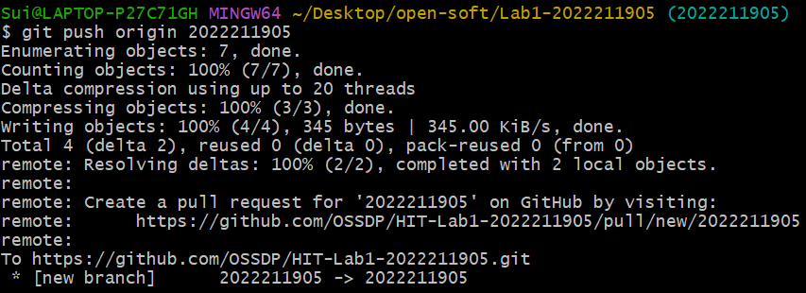
推送成功
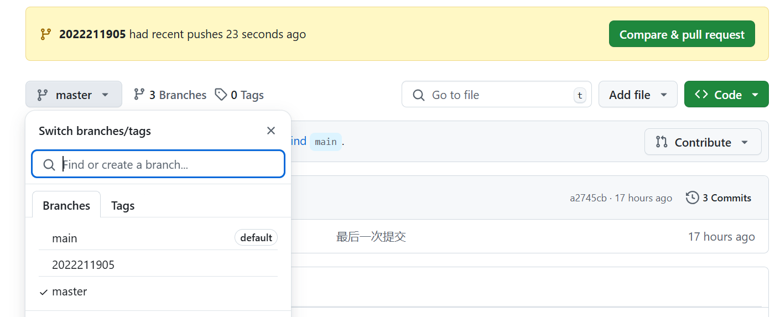
R11：查看完整的版本变迁树
git log --oneline --graph –all
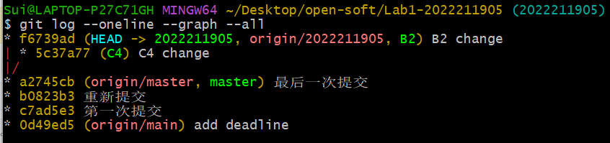
R12：在Github上以web页面的方式查看你的Lab1仓库的当前状态
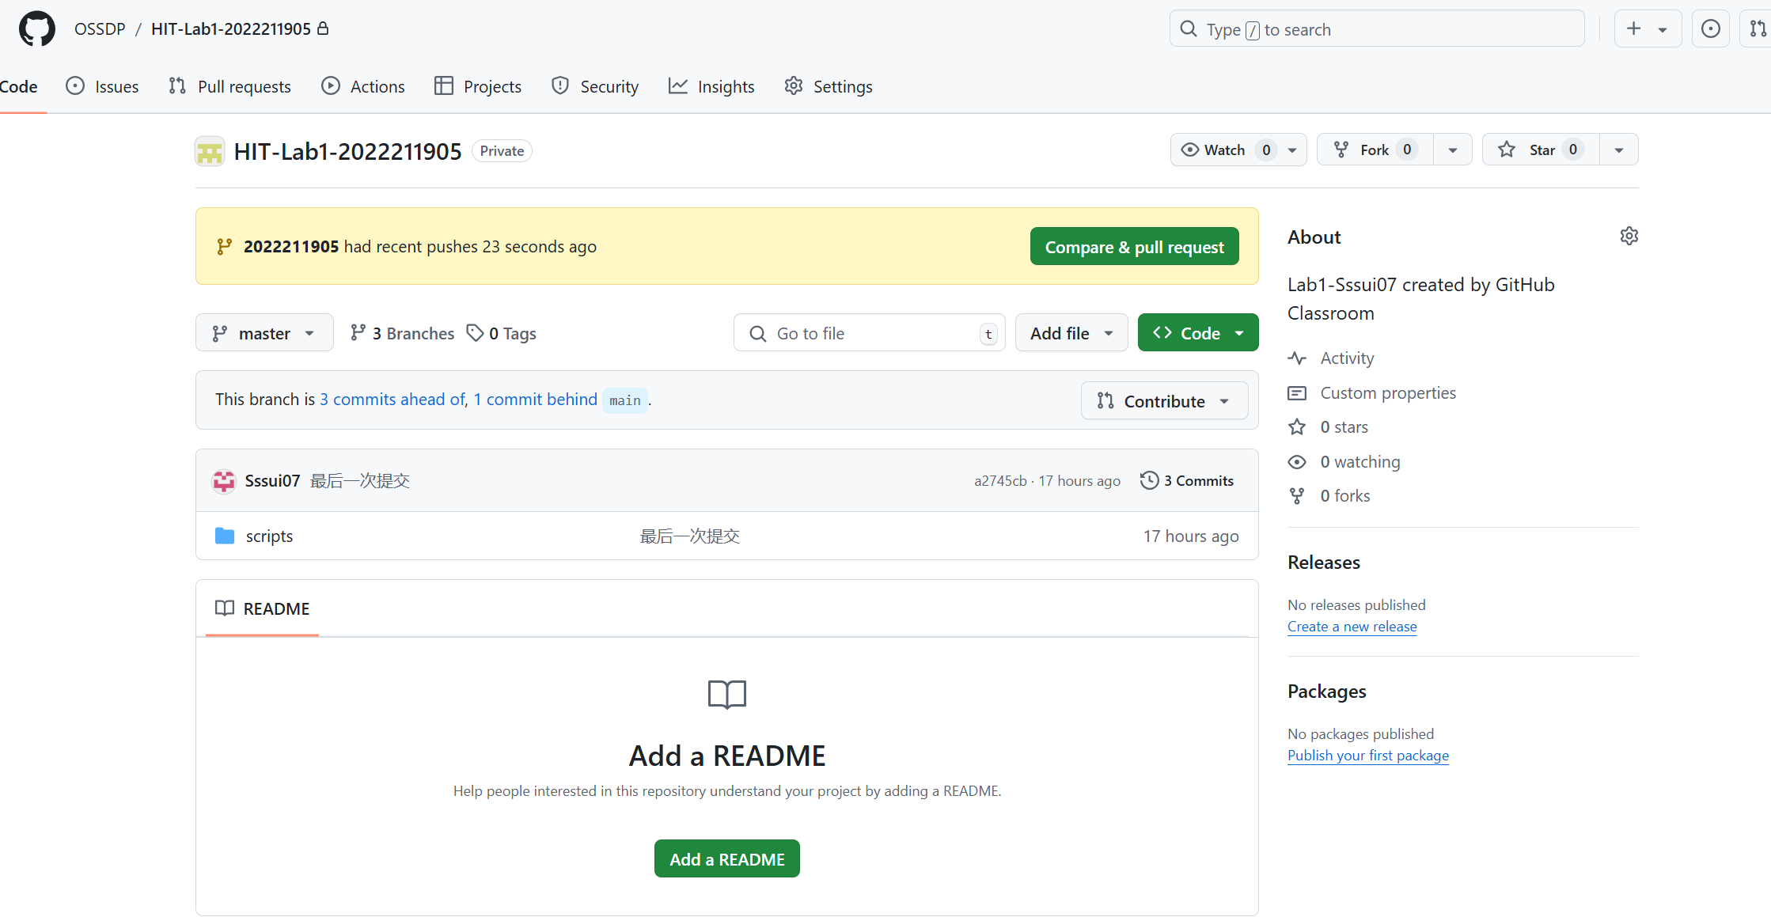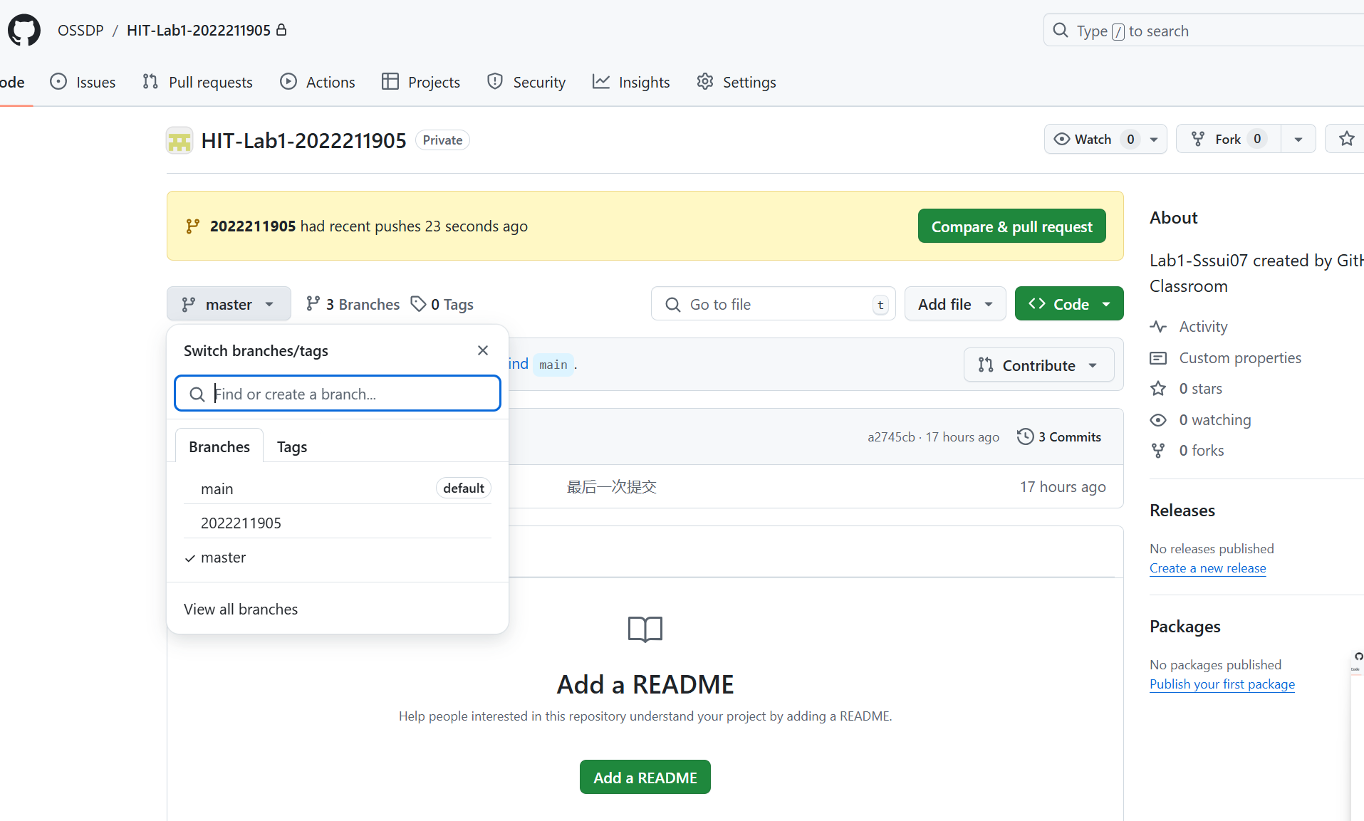

实验场景(3)：在线Git练习
给出完成的所有任务的命令，格式如下：

主要页面-基础篇
任务1：
操作命令集
git commit
git commit
任务2：
操作命令集
git branch bugfix
git checkout bugfix
git commit
任务3：
操作命令集
git branch bugfix
git checkout bugfix
git commit
git checkout main
git commit
git merge bugFix
任务4：
操作命令集
git branch bugfix
git checkout bugfix
git commit
git checkout main
git commit
git checkout bugfix
git rebase main

主要页面-高级篇
任务1：
操作命令集
git checkout c4
任务2：
操作命令集
git chekcout bugFix
git checkout HEAD^
任务3：
操作命令集
git checkout C6
git branch -f main HEAD
git checkout C1
git branch -f bugFix HEAD~1
任务4：
操作命令集
git reset HEAD^
git checkout pushed
git revert HEAD

主要页面-移动提交记录
任务1：
操作命令集
git cherry-pick c3 c5 c7
任务2：
操作命令集
git rebase -i HEAD~4

主要页面-杂项
任务1：
操作命令集
git rebase -i HEAD~3
git branch -f main bugFix
任务2：
操作命令集
git rebase -i HEAD~2
git commit --amend
git rebase -i HEAD~2
git branch -f main
任务3：
操作命令集
git checkout main
git cherry-pick newImage
git commit --amend
git cherry-pick caption
任务4：
操作命令集
git tag v0 C1
git tag v1 C2
git checkout v1
任务5：
操作命令集
git describe bugfix
git commit

高级话题
任务1：
操作命令集
git rebase main bugFix
git rebase bugFix side
git rebase side another
git branch -f main another

远程页面-Git远程仓库
任务1：
操作命令集
git clone
任务2：
操作命令集
git commit
git checkout o/main
git commit
任务3：
操作命令集
git fetch
任务4：
操作命令集
git pull
任务5：
操作命令集
git clone
git fakeTeamwork 2
git commit
git pull
任务6：
操作命令集
git commit
git commit
git push
任务7：
操作命令集
git clone
git fakeTeamwork 1
git commit
git pull --rebase
git push
任务8：
操作命令集
git reset --hard o/main
git checkout -b feature C2
git push origin feature

远程页面-Git远程仓库高级操作
任务1：
操作命令集
git fetch
git rebase o/main side1
git rebase side1 side2
git rebase side2 side3
git rebase side3 main
git push
任务2：
操作命令集
git checkout main
git pull origin main
git merge side1
git merge side2
git merge side3
git push origin main
任务3：
操作命令集
git branch -f side main
git branch -u o/main side
git checkout side
git commit
git pull --rebase
git push
任务4：
操作命令集
git push origin main
git push origin foo
任务5：
操作命令集
git push origin main^:foo
git push origin foo:main
任务6：
操作命令集
git fetch origin c3:foo
git fetch origin c6:main
git checkout foo
git merge main
任务7：
操作命令集
git push origin :foo
git fetch origin :bar
任务8：
操作命令集
git pull origin c3:foo
git pull origin c2:side

通关后的主界面截图
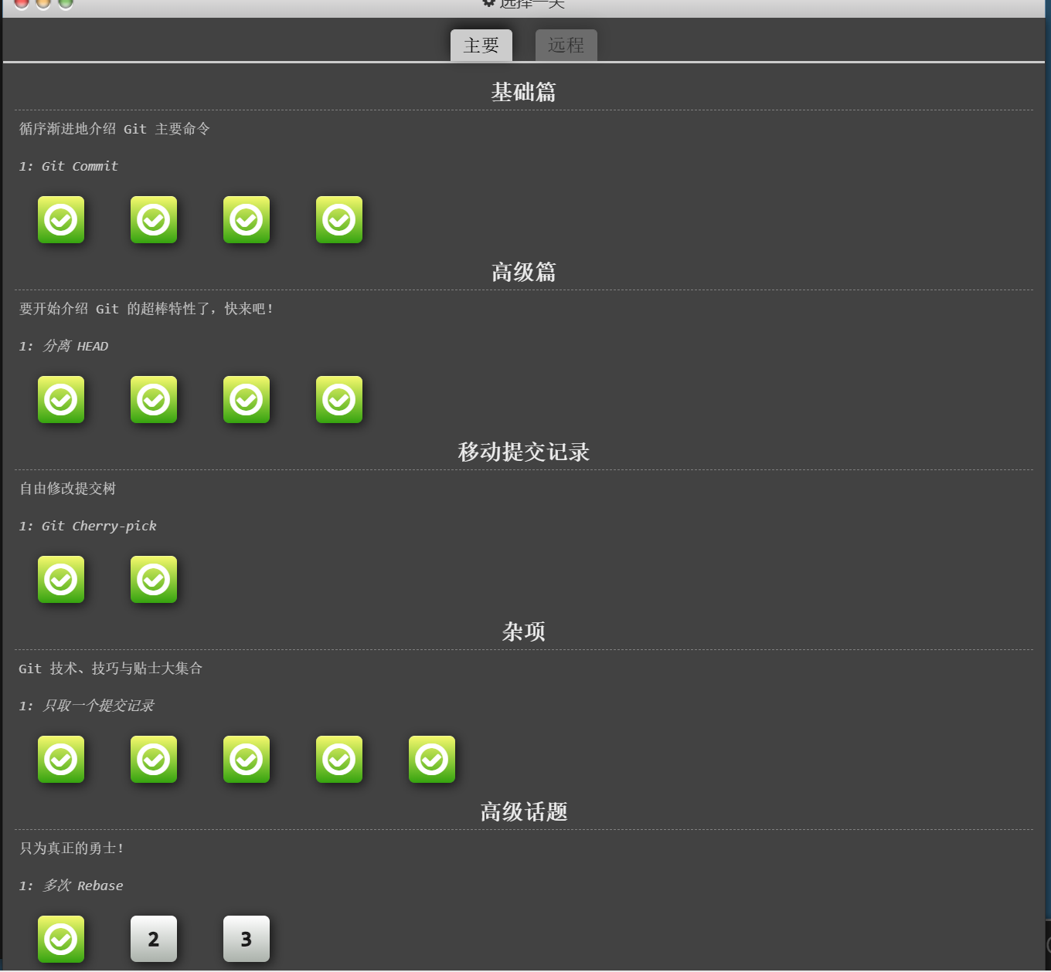
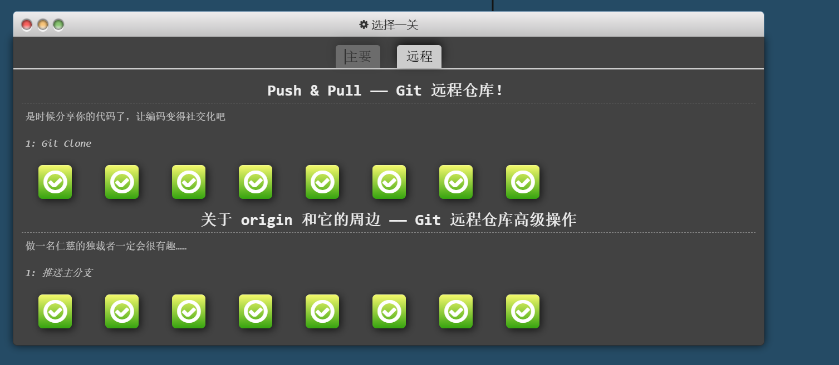

小结
在本次 Git 操作实验中，我深入理解了分支管理、合并及冲突解决的流程。通过实践，我掌握了如何创建、切换和删除分支，以及处理合并时的冲突。这些技能提升了我对版本控制的认知，增强了团队协作的能力。未来建议多进行实际项目练习，以巩固所学知识，并探索更多 Git 的高级功能，如标签和重置等。这次实验让我受益匪浅。

